MODUL 5
DIODA

Pertemuan ke : 5
Hari/Tanggal : -
Total Alokasi Waktu : 100 menit

  - Kemampuan Akhir yang Direncanakan
Mahasiswa mampu memahami tentang dioda serta menghitung nilai dioda secara matematis dan membuktikannya menggunakan komponen elektronik pada simulator
  - Alat dan Bahan
- Diode .................................................... 1 buah
- Sumber Daya 3 V DC ............................ 1 Unit
- Lampu LED ........................................... 1 buah
- Voltmeter dan Amperemeter DC ........... 1 unit

  - Kesehatan dan Keselamatan Kerja
    - Periksalah terlebih dahulu semua komponen aktif maupun pasif sebelum digunakan!
    - Bacalah dan pahami petunjuk pratikum pada lembar kegiatan belajar!

  - Teori
Dioda merupakan komponen listrik yang sifatnya aktif. Dioda akan aktif jika teraliri muatan listrik artinya dioda akan bekerja mendukung kinerja perangkat elektronik jika sudah dialiri listrik.
Secara umum prinsip kerja dioda adalah memaksimalkan arus bolak-balik listrik. Dengan arus bolak-balik yang dilewatkan ke dioda maka kinerja peralatan listrik tersebut akan menjadi maksimal. Hal ini pun sesuai dengan fungsi dipasangnya dioda pada rangkaian elektronika. Dengan dipasangnya dioda pada perangkat elektronik, maka arus listrik yang semula bolak-balik akan mengalir pada satu trek saja.
Intinya, dengan dipasangnya dioda, maka arus yang semula AC akan diubah menjadi arus DC. Pastikan bahwa dioda dipasang dengan benar dan tidak terbalik. Setelah memastikan bahwa dioda terpasang dengan baik dan benar, kemudian aliri listrik.
Dengan dipasangnya dioda, arus yang tadinya dua arah ini, akan menjadi satu arah saja. Dioda akan mengubahnya dengan menggunakan teknik yang dinamakan dengan teknik bias. Saat memasang, pastikan terlebih dahulu warna gelang pada ujungnya. Dioda yang baik dan berfungsi adalah dioda dengan warna gelang putih pada ujung pertama dan warna hitam pada ujung ke dua.
Pemberian warna tersebut bukan hanya untuk memperindah desain namun memiliki fungsi. Satu ujung berfungsi sebagai output dan satu ujung lainnya berfungsi sebagai input. Sekali lagi, jika sampai ujung dipasang terbalik maka perangkat elektronik tidak akan bekerja. Dioda memiliki fungsi yang unik yaitu hanya dapat mengalirkan arus satu arah saja. Struktur dioda tidak lain adalah sambungan semikonduktor P dan N. Satu sisi adalah semikonduktor dengan tipe P dan satu sisinya yang lain adalah tipe N. Dengan struktur demikian arus hanya akan dapat mengalir dari sisi P menuju sisi N.

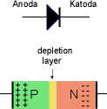

Gambar 5.1. Simbol dan struktur dioda

Lalu jika diberi bias positif, dengan arti kata memberi tegangan potensial sisi P lebih besar dari sisi N, maka elektron dari sisi N dengan serta merta akan tergerakuntuk mengisi hole di sisi P. Tentu kalau elektron mengisi hole disisi P, maka akanterbentuk hole pada sisi N karena ditinggal elektron. Ini disebut aliran hole dari P menuju N, Kalau mengunakan terminologi arus listrik, maka dikatakan terjadi aliranlistrik dari sisi P ke sisi N.
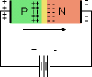
Gambar 5.2 Dioda dengan bias maju

jika polaritas tegangan dibalik yaitu dengan memberikan bias negatif (reverse bias). Dalam hal ini, sisi N mendapat polaritas tegangan lebih besar dari sisi P.
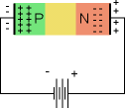
Gambar 4.3 dioda dengan bias negative

Cara Mengukur Dioda dengan menggunakan Multimeter Digital (Fungsi Ohm / Ohmmeter)
1. Aturkan Posisi Saklar pada Posisi OHM (Ω)
2. Hubungkan Probe Hitam pada Terminal Katoda (tanda gelang)
3. Hubungkan Probe Merah pada Terminal Anoda.
4. Baca hasil pengukuran di Display Multimeter
5. Display harus menunjukan nilai tertentu (Misalnya 0.64MOhm)
6. Balikan Probe Hitam ke Terminal Anoda dan Probe Merah ke Katoda
7. Baca hasil pengukuran di Display Multimeter
8. Nilai Resistansinya adalah Infinity (tak terhingga) atau Open Circuit.
**Jika terdapat Nilai tertentu, maka Dioda tersebut berkemungkinan sudah
Rusak.

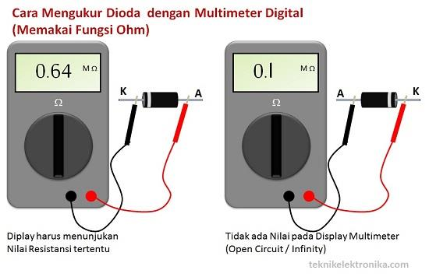
Gambar 5.4. Cara mengukur diode menggunakan multimeter digital

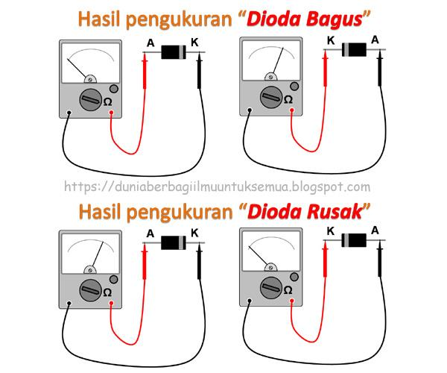

Gambar 5.5. Cara mengukur diode menggunakan multimeter analog

  - Langkah Kerja
- Silahkan masuk dan buka lembar kerja di Tinkercad.com!
- Siapkanlah komponen yang diperlukan pada rangkaian dibawah ini !
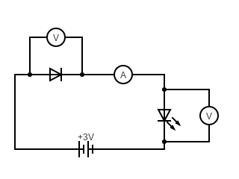
Gambar 5.6. Rangkaian dioda Bias Maju
- Buatlah rangkaian seperti Gambar 5.6, pastikan agar komponen diode tidak terbalik antara anode dan katodenya!
- Hubungkan dengan sumber tegangan DC 3 Volt.
- Ukur tegangan menggunakan multimeter.
- Ukur arus menggunakan multimeter.
- Lakukanlah kembali langkah No. 2 s/d No. 5 untuk rangkaian dibawah ini, serta masukkan data pengamatan pada Tabel!
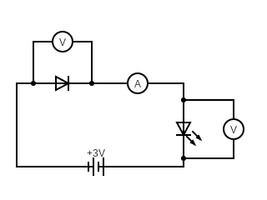
Gambar 5.7. Rangkaian dioda Bias Mundur

Tabel 5. Tabel hasil pengamatan
Rangkaian | Tegangan (V) | Arus (A)
Dioda bias mundur | V_{D} =  V_{LED} =
Dioda bias maju | V_{D} =  V_{LED} =

- Buatlah rangkaian dioda clipper seperti Gambar 5.8!
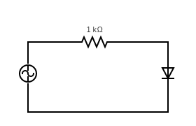
Gambar 5.8. Rangkaian dioda sebagai clipper

- Gunakan function generator sebagai sumber tegangan AC. Aturlah frekuensi 1 kHz, amplitudo 5 V, DC offset 0 volt, dan ubah fungsi gelombang menjadi fungsi sinus!
- Pasang oscilloscope 1 pada sumber tegangan dan oscilloscope 2 pada LED! Atur time per division menjadi 0.5 ms!
- Analisis hasil praktikum dan buat laporan!

